Практическая №1. Начало работы с Node.js
Описание задачи:
Студенты создают серверное приложение, которое обслуживает веб-страницу. На странице отображается список задач с возможностью добавления новых задач через форму.
Требования к приложению:
- Запустить Node.js сервер с использованием фреймворка Express.

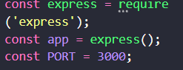
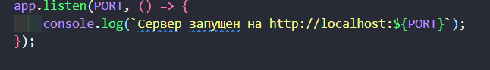

- Реализовать маршрут для отображения страницы со списком задач (GET-запрос) (делается через mapдля отображения страницы как html-документа).

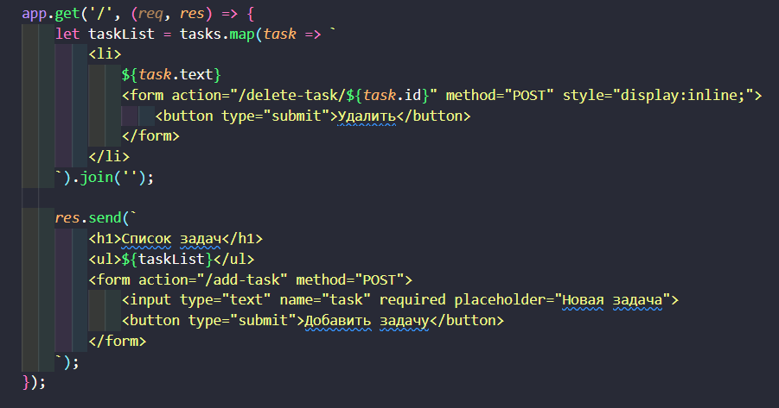

- Реализовать маршрут для добавления новых задач (POST-запрос) (задачи добавляются в массив, текст берется из формы, айдишник добавляется к специально назначенной для этого переменной, равной одному).
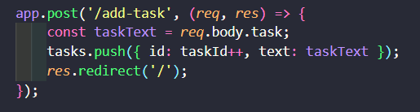

- Реализовать маршрут для удаления задач (POST-запрос).

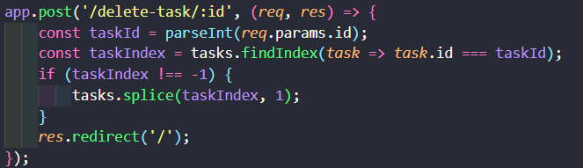

- Данные о задачах хранить в массиве в памяти.

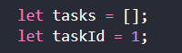

- После отправки формы на странице должно добавляться новое задание, и список должен обновляться.

Изначально страница выглядит так:
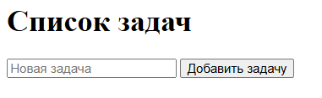

Добавление задачи:
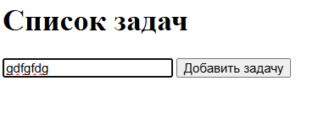
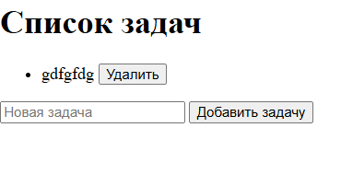
Задачу также можно удалить
